济南市人民政府2023年政府信息公开

工作年度报告

本年度报告根据《中华人民共和国政府信息公开条例》和《国务院办公厅政府信息与政务公开办公室关于印发<中华人民共和国政府信息公开工作年度报告格式>的通知》（国办公开办函〔2021〕30号）相关要求编制，内容包括总体情况、主动公开政府信息情况、收到和处理政府信息公开申请情况、政府信息公开行政复议和行政诉讼情况、存在的主要问题及改进情况、其他需要报告的事项等六个部分。本年度报告中所列数据统计期限从2023年1月1日到2023年12月31日。本年度报告电子版可从济南市人民政府门户网站“中国·济南”（www.jinan.gov.cn）查阅或下载。公众如需进一步咨询了解其他相关信息，请与济南市人民政府办公厅联系（地址：济南市历下区龙鼎大道1号，电话：0531-51707772）。

一、总体情况

2023年，济南市坚持以习近平新时代中国特色社会主义思想为指导，深入贯彻党的二十大精神，认真落实国家、省关于推进政务公开的系列部署，以公开为常态、不公开为例外，持续提升政务公开标准化、规范化、特色化、数字化水平，有效发挥以公开促落实、优服务、强监管功能作用，全面推进政务公开工作迈上新台阶。

（一）突出年度重点工作，主动公开更加有效。**一是把握公开重点。**扎实推进重大建设项目批准与实施、公共资源配置、社会公益事业建设三大领域信息公开工作，对重点领域和公开要点信息逐项、逐条落实到位。**二是深化政策解读。**综合运用新闻发布会、主要负责人解读、专家、媒体解读等形式对重大政策文件开展全面解读，全年发布政策解读信息1290条。**三是强化信息发布。**全年通过济南市人民政府门户网站发布信息19680条，回应公众关注热点或重大舆情160次，办结网民留言25069条，开展意见征集49期。通过“济南政务微信号”“微博济南”“济南政务头条号”市级政务新媒体账号全年发布信息6358条，累计阅读量为5014.36万，总粉丝数达187.8万。

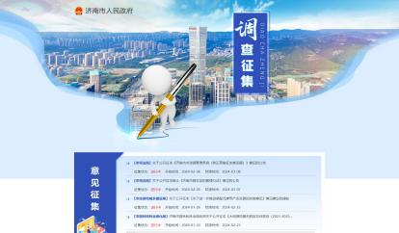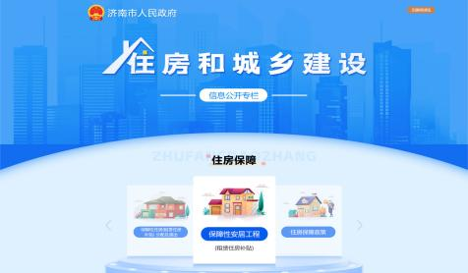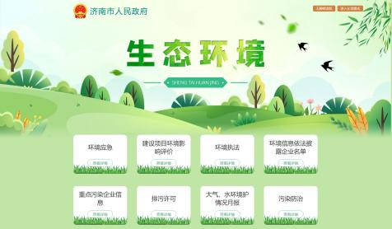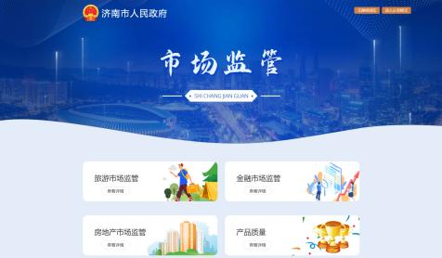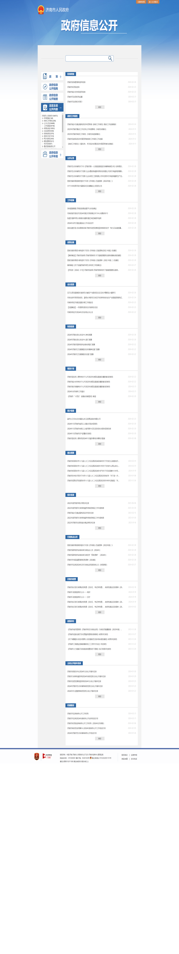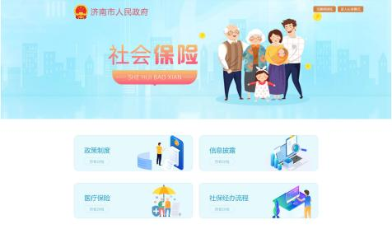

（二）加强制度体系建设，依申请公开办理更加规范。进一步规范全市依申请公开件接收、登记、办理、调查、答复等各流程环节，统一告知书文本样式，通过邮寄、网上申请等方式对各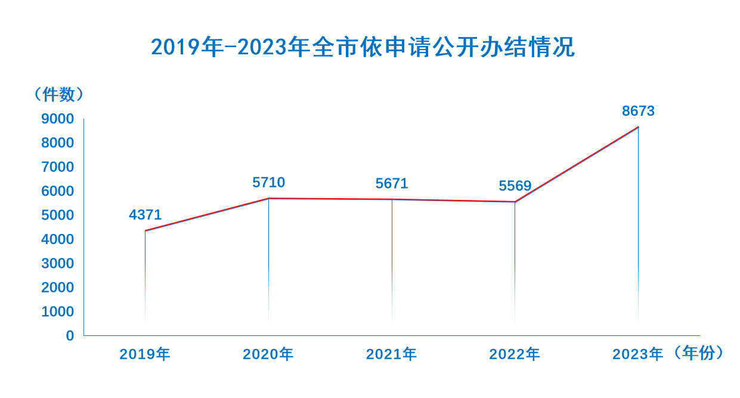区县、部门进行暗访督导，并指导整改落实，切实提升依申请公开办理质量。2023年新收到政府信息公开申请8776件，2022年结转至2023年办理92件，共计8868件；按规定结转至2024年继续办理195件，2023年共依法办结8673件。从申请内容看，主要涉及城市更新、征收拆迁、土地出让、城乡规划等方面。因政府信息公开产生行政复议185件，未经复议直接起诉345件，复议后起诉9件。

（三）聚焦集中规范公开，信息管理更加精准。**一是健全政府信息公开审查机制，**严格执行政府信息公开审查制度，统筹做好信息公开与保密工作。**二是完善市政府文件库，**高效推进政府规章、规范性文件、其他文件有序入库、动态更新、高质量发布和核实确认工作，制定完善建设管理相关制度。**三是强化政策文件源头发布管理，**加强公文公开属性源头认定和发布审查工作，进一步提升政策文件管理水平。全年制定并公开济南市人民政府规章9个，现行有效规章62个；新制定并公开规范性文件91个，现行有效规范性文件321个。

　　（四）着眼拓宽公开渠道，平台建设更加完善。**一是推进门户网站改版升级，**做优做强政务公开第一平台，重点强化信息发布、解读回应、办事服务、互动交流四项功能。**二是推进政府公报创新发展，**进一步优化政府公报编辑发行工作，全年编辑出版《济南市人民政府公报》24期，每期发行量1.3万余册，刊登各类文件94件，近56万字；进一步优化公报电子版阅读界面，提供电子版下载服务，方便公众获取。**三是推进政务公开专区优化提升，**高标准打造市、区两级政务公开专区，在专区滚动播出政务公开宣传片、政策解读视频等内容，让群众面对面、零距离了解相关政策信息。

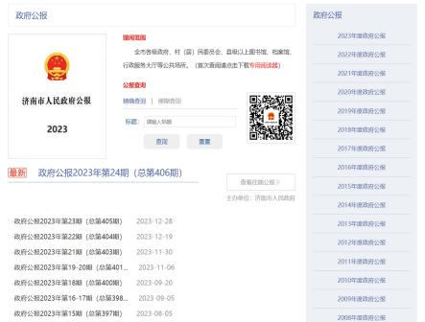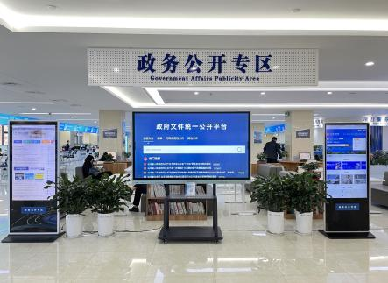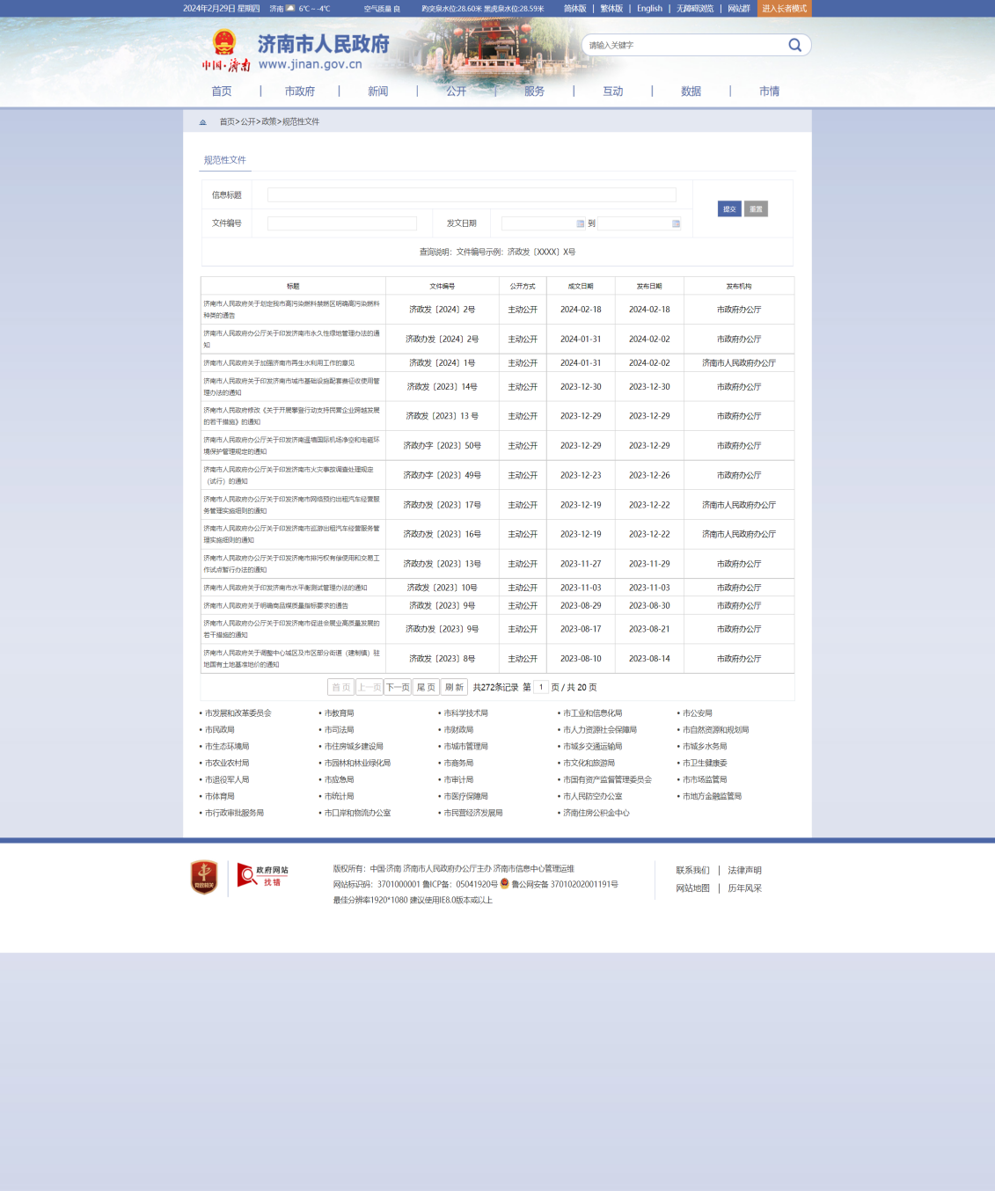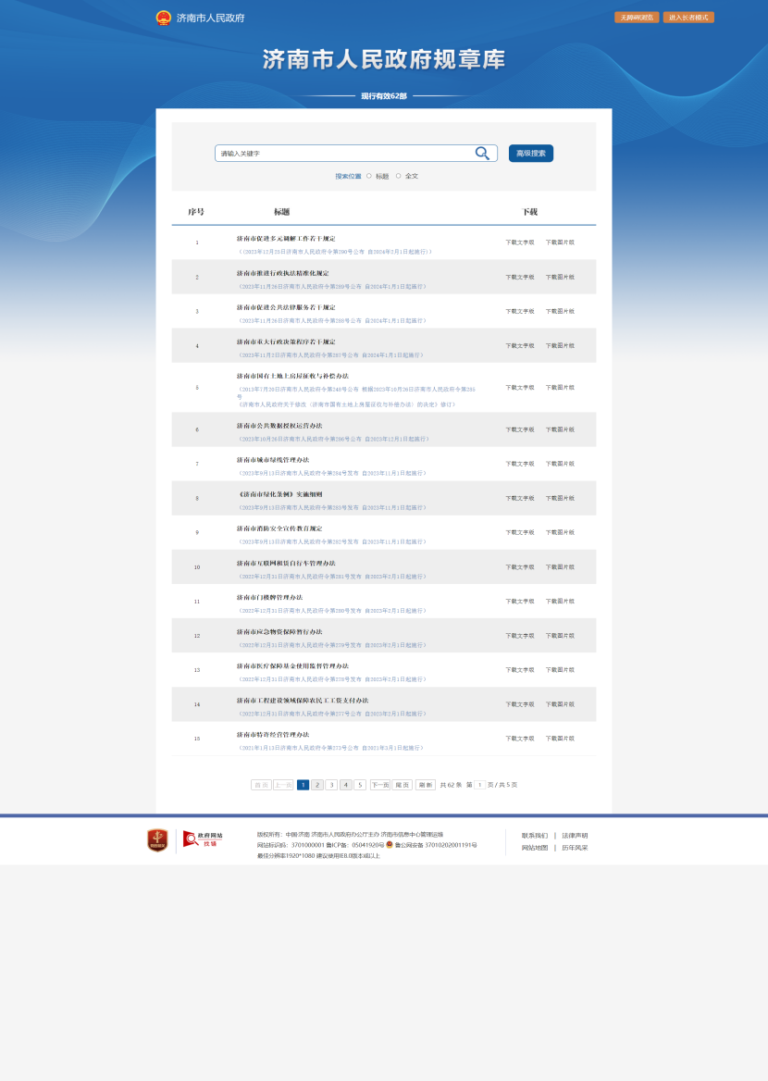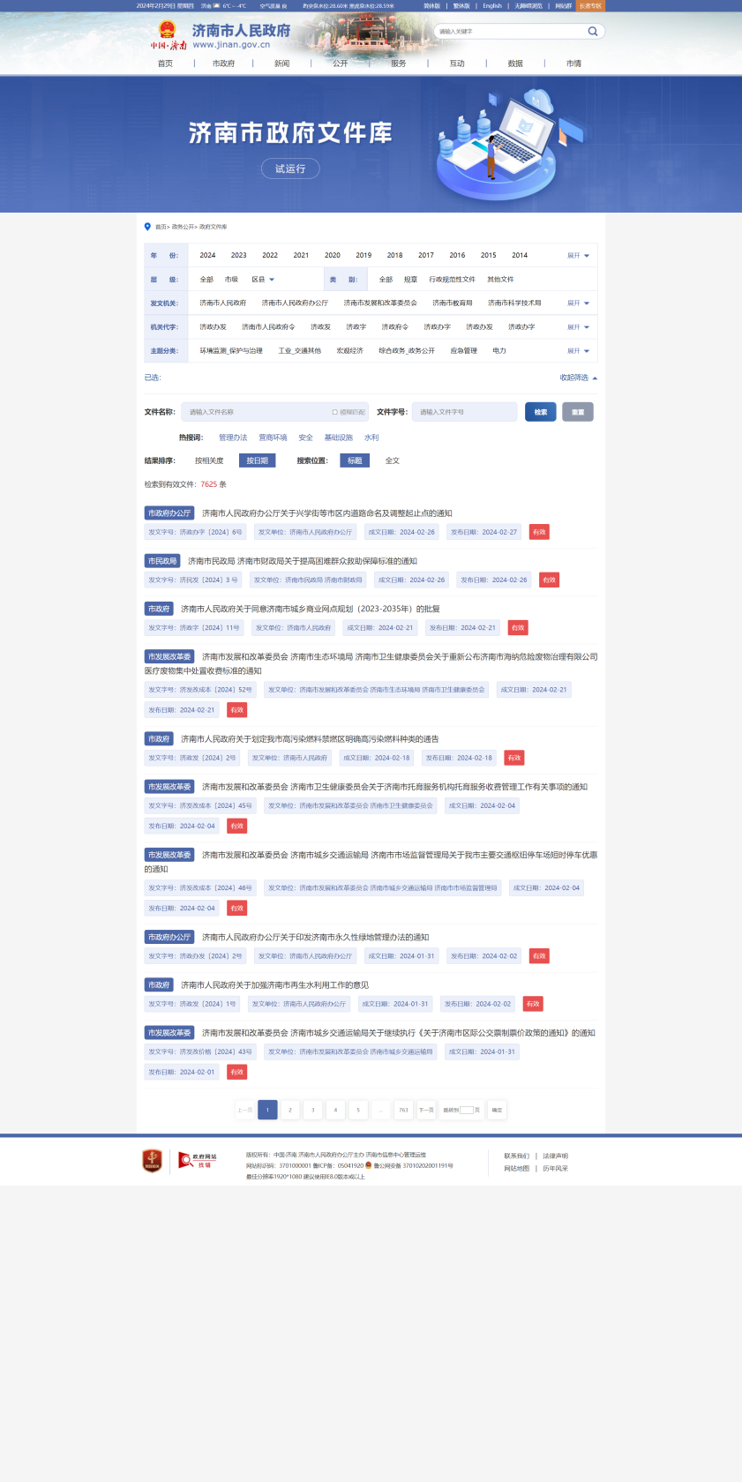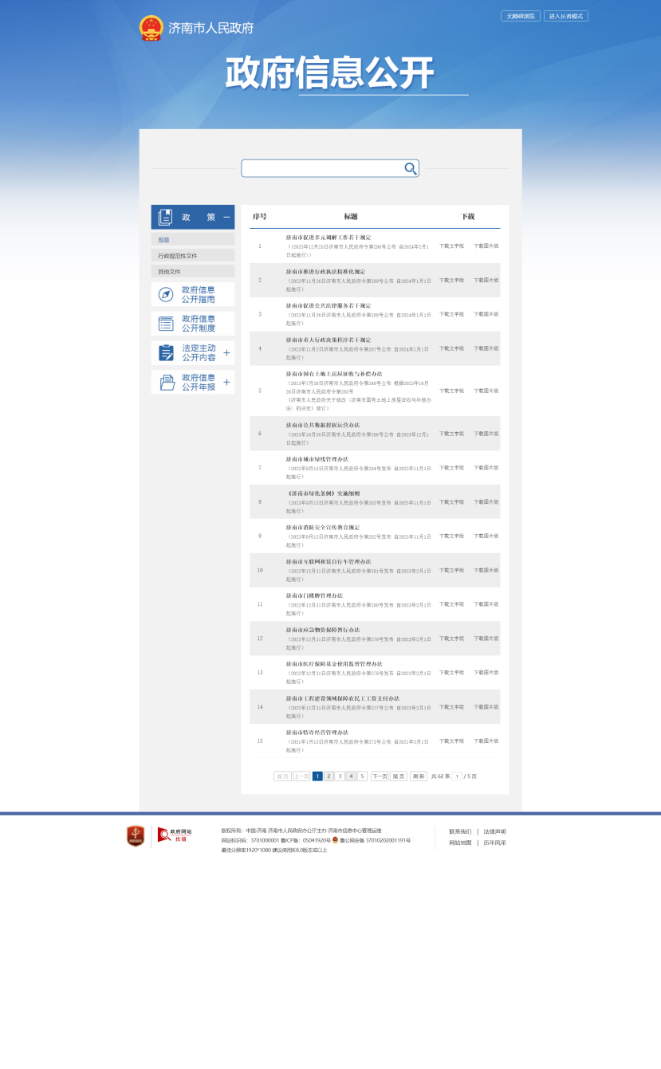

　　（五）坚持以公开促落实，监督保障更加有力。**一是制定工作要点。**认真贯彻落实国家和省、市政务公开工作部署，出台《2023年济南市政务公开工作要点》，突出工作重点，细化责任分工，加强工作保障。**二是强化业务培训。**建立常态化培训机制，将提升一线工作人员业务能力作为首要任务，采取专题辅导、座谈交流、以干代训等方式，持续加大培训力度。**三是加强督导考核。**开展年度报告、依申请公开检查和政务公开指标第三方评估工作，对工作不力、连续多次评估考核成绩排名靠后单位进行约谈、督导；严格执行政府信息公开社会评议制度和责任追究制度，全年没有因政府信息公开被追究责任的问题。

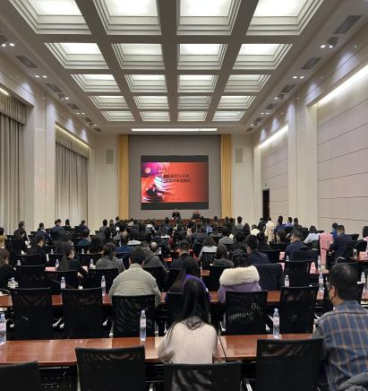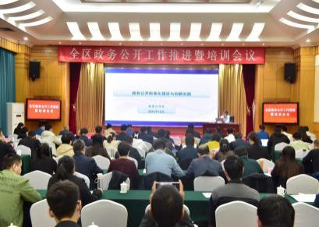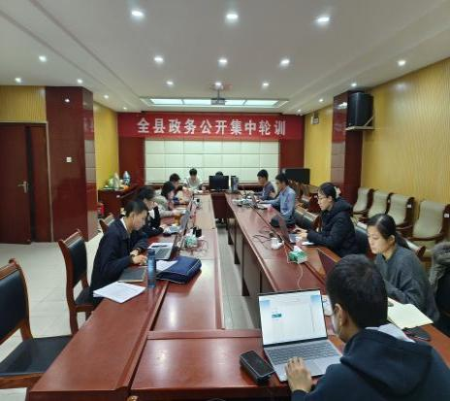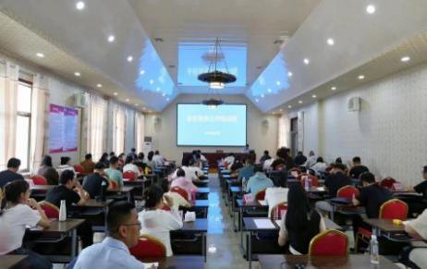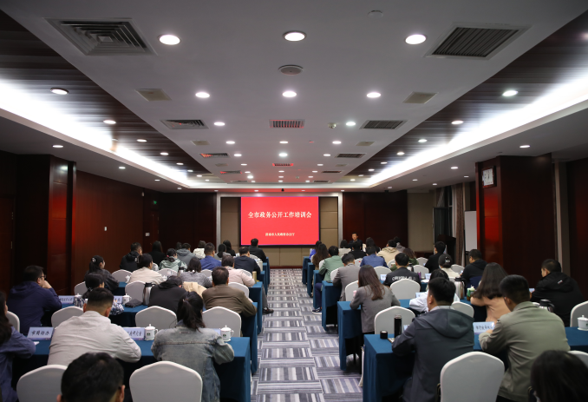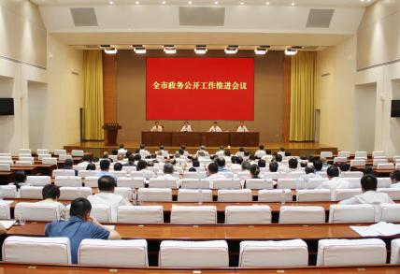

二、主动公开政府信息情况

|  |  |  |  |
| --- | --- | --- | --- |
| 第二十条第（一）项 | | | |
| 信息内容 | 本年制发件数 | 本年废止件数 | 现行有效件数 |
| 规章 | 9 | 0 | 62 |
| 行政规范性文件 | 91 | 58 | 321 |
| 第二十条第（五）项 | | | |
| 信息内容 | 本年处理决定数量 | | |
| 行政许可 | 6539181 | | |
| 第二十条第（六）项 | | | |
| 信息内容 | 本年处理决定数量 | | |
| 行政处罚 | 6778263 | | |
| 行政强制 | 58330 | | |
| 第二十条第（八）项 | | | |
| 信息内容 | 本年收费金额（单位：万元） | | |
| 行政事业性收费 | 642598.15 | | |

三、收到和处理政府信息公开申请情况

|  |  |  |  |  |  |  |  |  |  |
| --- | --- | --- | --- | --- | --- | --- | --- | --- | --- |
| （本列数据的勾稽关系为：第一项加第二项之和，等于第三项加第四项之和） | | | 申请人情况 | | | | | | |
| 自然人 | 法人或其他组织 | | | | | 总计 |
| 商业企业 | 科研机构 | 社会公益组织 | 法律服务机构 | 其他 |
| 一、本年新收政府信息公开申请数量 | | | 8253 | 381 | 4 | 7 | 109 | 22 | 8776 |
| 二、上年结转政府信息公开申请数量 | | | 87 | 4 | 0 | 1 | 0 | 0 | 92 |
| 三、  本年度办理结果 | （一）予以公开 | | 4103 | 265 | 3 | 3 | 49 | 9 | 4432 |
| （二）部分公开（区分处理的，只计这一情形，不计其他情形） | | 832 | 41 | 0 | 4 | 11 | 6 | 894 |
| （三）不予公开 | 1.属于国家秘密 | 27 | 0 | 0 | 0 | 6 | 0 | 33 |
| 2.其他法律行政法规禁止公开 | 17 | 1 | 0 | 0 | 3 | 0 | 21 |
| 3.危及“三安全一稳定” | 5 | 0 | 0 | 0 | 0 | 0 | 5 |
| 4.保护第三方合法权益 | 72 | 4 | 0 | 0 | 0 | 2 | 78 |
| 5.属于三类内部事务信息 | 63 | 2 | 0 | 0 | 8 | 0 | 73 |
| 6.属于四类过程性信息 | 54 | 3 | 0 | 0 | 6 | 0 | 63 |
| 7.属于行政执法案卷 | 41 | 2 | 0 | 0 | 2 | 0 | 45 |
| 8.属于行政查询事项 | 175 | 14 | 0 | 0 | 9 | 0 | 198 |
| （四）无法提供 | 1.本机关不掌握相关政府信息 | 2056 | 47 | 1 | 1 | 15 | 5 | 2125 |
| 2.没有现成信息需要另行制作 | 84 | 0 | 0 | 0 | 0 | 0 | 84 |
| 3.补正后申请内容仍不明确 | 13 | 0 | 0 | 0 | 0 | 0 | 13 |
| （五）不予处理 | 1.信访举报投诉类申请 | 75 | 0 | 0 | 0 | 0 | 0 | 75 |
| 2.重复申请 | 93 | 1 | 0 | 0 | 0 | 0 | 94 |
| 3.要求提供公开出版物 | 3 | 0 | 0 | 0 | 0 | 0 | 3 |
| 4.无正当理由大量反复申请 | 17 | 1 | 0 | 0 | 0 | 0 | 18 |
| 5.要求行政机关确认或重新出具已获取信息 | 3 | 0 | 0 | 0 | 0 | 0 | 3 |
| （六）其他处理 | 1.申请人无正当理由逾期不补正、行政机关不再处理其政府信息公开申请 | 40 | 0 | 0 | 0 | 0 | 0 | 40 |
| 2.申请人逾期未按收费通知要求缴纳费用、行政机关不再处理其政府信息公开申请 | 1 | 0 | 0 | 0 | 0 | 0 | 1 |
| 3.其他 | 372 | 3 | 0 | 0 | 0 | 0 | 375 |
| （七）总计 | | 8146 | 384 | 4 | 8 | 109 | 22 | 8673 |
| 四、结转下年度继续办理 | | | 194 | 1 | 0 | 0 | 0 | 0 | 195 |

四、政府信息公开行政复议、行政诉讼情况

|  |  |  |  |  |  |  |  |  |  |  |  |  |  |  |
| --- | --- | --- | --- | --- | --- | --- | --- | --- | --- | --- | --- | --- | --- | --- |
| 行政复议 | | | | | 行政诉讼 | | | | | | | | | |
| 结果  维持 | 结果纠正 | 其他结果 | 尚未  审结 | 总  计 | 未经复议直接起诉 | | | | | 复议后起诉 | | | | |
| 结果维持 | 结果纠正 | 其他  结果 | 尚未  审结 | 总计 | 结果维持 | 结果  纠正 | 其他  结果 | 尚未审结 | 总计 |
| 82 | 34 | 44 | 25 | 185 | 281 | 13 | 14 | 37 | 345 | 9 | 0 | 0 | 0 | 9 |

五、存在的主要问题及改进情况

（一）存在的主要问题：**一是个别领域信息公开质量有待进一步提高，**以公开促落实、促服务功能效应仍需进一步扩大。**二是政府信息依申请公开办理规范性有待进一步提高，**部分单位答复不及时、不规范，未按照申请人要求提供信息。**三是公共企事业单位信息公开质效有待进一步提高，**部分公共企事业单位信息更新不全面、不及时，实用性不强，存在重形式、轻内容等情况。

（二）改进情况：针对上述问题，重点从以下几个方面进行改进：**一是加强重点领域信息公开，**在各级政府网站设立多个重点领域专题专栏，将市场监管、稳岗就业等重点领域信息与主动公开基本目录相融合，不断拓展完善重点领域信息公开目录，进一步明确公开内容、公开渠道、公开时限，保障重点领域信息全面公开。**二是开展依申请公开标准化建设，**为破解依申请公开工作难点，通过建立健全工作机制、严格办理程序、规范文书格式等措施，进一步规范全市依申请公开工作，制定印发《济南市政府信息依申请公开工作制度（试行）》《济南市政府信息依申请公开规范化、标准化工作指引（第一版）》《关于进一步做好政府信息公开申请协助调查工作的通知》等文件；充分发挥政府法律顾问在政府信息公开申请答复法制审核中的重要作用，加强对下级单位的把关指导。**三是提升公共企事业单位公开质效，**结合各领域公共企事业单位信息公开实际，出台公共企事业单位信息公开工作方案，明确教育、卫生健康、供水、供电、供气、供热、公共交通等领域公共企事业单位信息公开具体内容，让公共企事业单位了解“公开什么”；对公共企事业单位及主管部门开展业务培训、加强日常指导和检查评估，让公共企事业单位了解“如何公开”。

六、其他需要报告的事项

（一）依据《政府信息公开信息处理费管理办法》收取信息处理费的情况：根据《国务院办公厅关于印发<政府信息公开信息处理费管理办法>的通知》（国办函〔2020〕109号）和《山东省人民政府办公厅关于做好政府信息公开信息处理费管理工作有关事项的通知》（鲁政办字〔2020〕179号）规定，本年度因申请人申请公开政府信息超出一定数量或频次范围而收取信息处理费共计1600元。

（二）本行政机关落实上级年度政务公开工作要点情况：济南市人民政府依据《2023年山东省政务公开工作要点》（鲁政办发〔2023〕8号），制定《2023年济南市政务公开工作要点》（济政办发〔2023〕8号），细化5个大项、54个小项具体任务，谋划推进措施，制定工作方案，抓好工作落实，根据任务分工将全年政务公开工作落实到位。

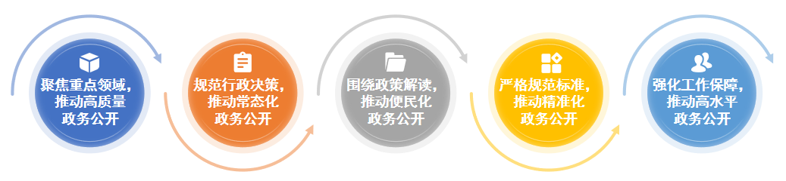

**一是聚焦重点领域，**围绕经济高质量发展、行政权力运行、优化营商环境、重大建设项目、公共资源配置、民生保障、财政信息、环境保护、市场监管等重点领域进行专项督导；根据公众需求和热点问题，不断拓展和完善重点领域信息公开目录，全面规范公开各项政府信息。

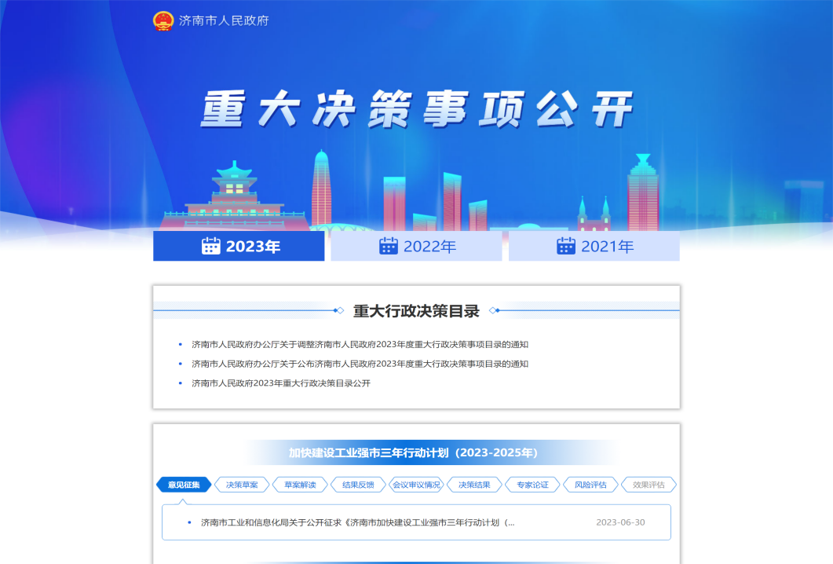**二是规范行政决策，**制定印发市政府规章《济南市重大行政决策程序若干规定》，以规范为准则加强决策公开，推动行政决策法治化；在市政府门户网站每年定期公开重大决策事项目录，涉及群众切身利益、需要社会广泛知晓的重要改革方案、重大政策措施等，除依法应当保密的外，在决策前均向社会公开，并及时反馈意见采纳情况，充分保障人民群众知情权、参与权、表达权和监督权，2023年开展意见征集49期；探索建立常态化政策评价机制，通过政府开放日、征集调查、专题座谈、网络问政等方式开展实施效果评价，全面掌握政策落地情况，实时公开政策评价结果，2023年开展政策评价并公开结果信息35次。

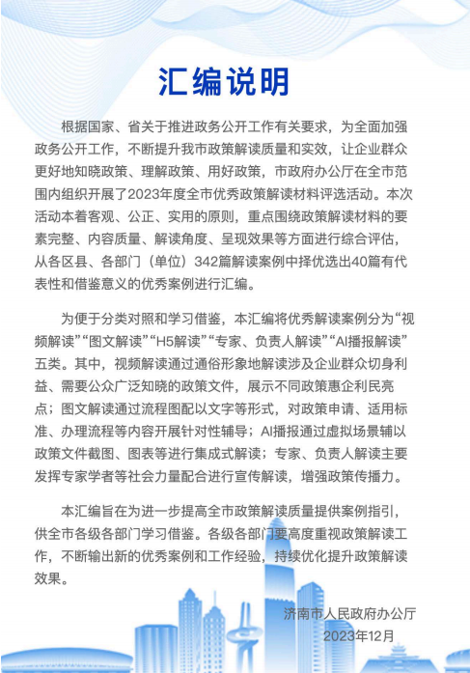**三是加强政策解读，**持续完善市政府文件库，深化政策集中统一公开，归集展示市政府规章、行政规范性文件、其他文件；丰富解读多样性，采用主要负责人、专家、媒体、图文、H5、视频、动画等形式对政策背景、决策依据、出台目的、重要举措等方面进行深度解读；组织2023年度全市优秀政策解读材料评选活动，择优选出40篇有代表性和借鉴意义的优秀案例进行汇编，让企业群众更好地知晓政策、理解政策、用好政策，增强政策传播力；各区县、部门（单位）开展丰富多彩的政府开放活动，涉及经济发展、城市建设与管理、民生保障、教科文卫、生态保护、政务服务等多个领域，推进政务公开深入基层、深入群众。

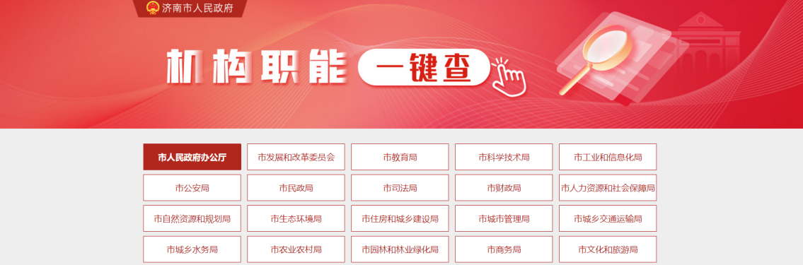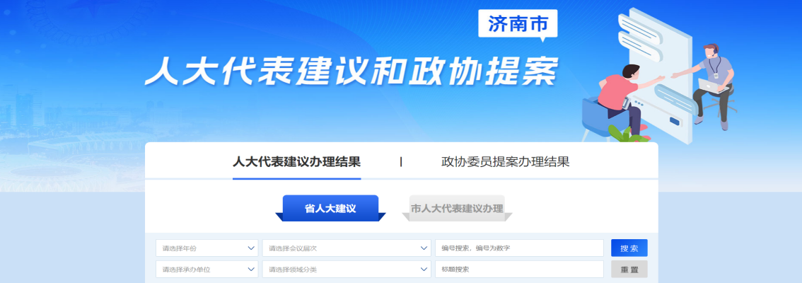**四是严格标准规范，**统筹推进市、区县政府网站改版升级，实现政府信息一网通查、精准获取；设置机构职能“一键查”专题页面，进一步解决企业群众咨询“进门难”问题；打造建议提案办理专题页面，可根据会议编号、建议提案编号、标题等进行精准检索；重大行政决策专题页面以年份时间轴全流程公开，层次清晰、直观明确；推进政务新媒体健康有序发展，理顺政务新媒体管理体制机制，着力提升信息发布、解读回应、政民互动、办事服务整体水平；研究提升基层政务公开工作质效，不断畅通群众诉求表达渠道，先后打造历下区政务微点单专区、“公开微历”社区发布中心，莱芜区“莱公开、强服务”品牌、“莱惠企”政策专区，长清区“就近知”政务公开等基层政务公开品牌；严格规范依申请公开办理程序，定期组织全市政府信息依申请公开培训；健全完善公共企事业单位信息公开平台，重点做好教育、卫生健康、供水、供电、供气、供热、公共交通等领域信息公开工作。

**五是强化工作保障，**建立健全政务公开工作长效机制，市政务公开领导小组办公室充分发挥牵头抓总作用，全市形成上下贯通、条块结合、协调一致、齐抓共管的工作格局；健全完善全市政务公开评估考核办法，及时发现问题转各单位整改，建立日常监管、问题整改、督查督办、考核问效工作闭环；加大培训力度，举办“全市政务公开培训班”等大型培训会议5次，通过线下和视频会议相结合的形式，围绕依申请公开、政策解读等短板弱项，分批次完成对各区县、各部门2000余人次的业务培训。

（三）人大代表建议和政协提案办理结果情况

2023年，共承办并公开省人大代表建议4件、省政协提案14件，已全部办结，满意率均为100%。

市十八届人大二次会议以来，市政府负责承办的市人大代表建议共331件，已全部办理完毕，满意率为99％。

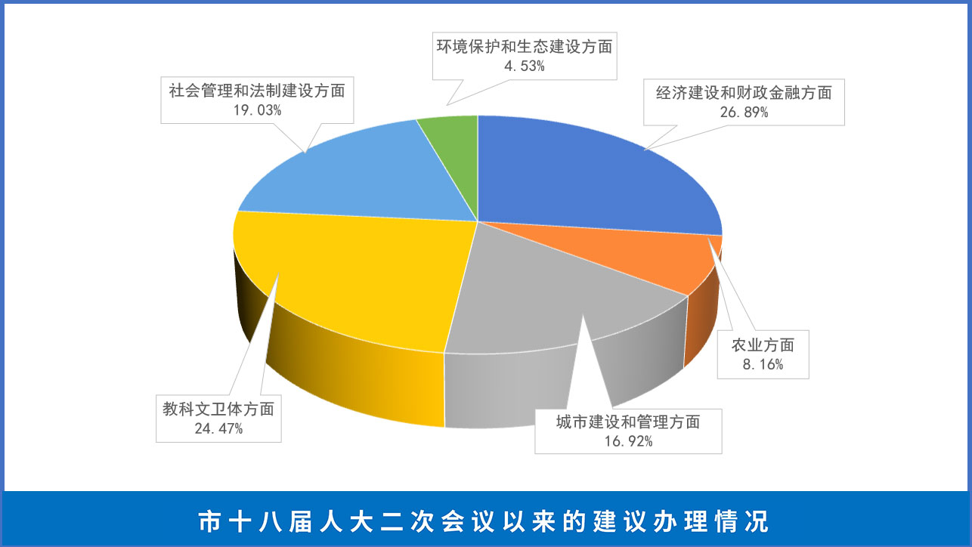

市政协十五届二次会议以来，市政府负责承办的市政协提案共457件，已全部办理完毕，满意率为98％。

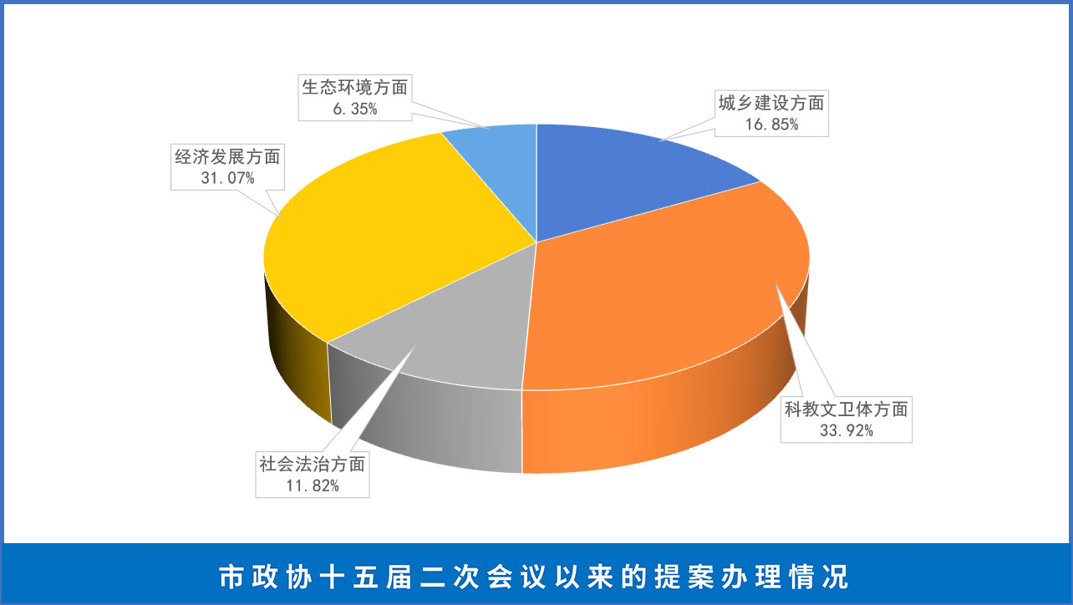

（四）本行政机关年度政务公开工作创新情况

**一是开发完善智能搜索系统。**政府网站增加智能检索功能，智能匹配相关办事服务事项、政策文件和最新信息，公众搜索政府信息的速度进一步提升；开设“长者专区”，对老年人关心关注的养老政策、养老补贴发放、养老机构、退休管理等信息进行集中展示，为老年人提供更加便捷高效服务。

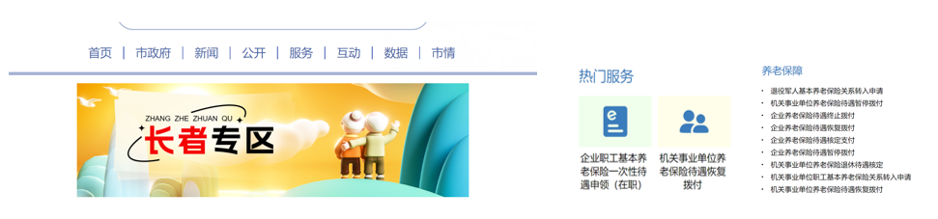

**二是探索推进“公开+12345热线”融合发展。**创新探索“线上+线下”“政务公开+12345”合作模式，聚焦企业群众高频诉求，市政府门户网站“12345热线热点问答”专栏（包含45个部门的市民12345热点问答）、12345热线微信服务号市政府文件库和12345热线微信小程序市政府文件库分别上线试运行，市民在反映诉求的同时，可直接通过“济南市政府文件库”查阅相关政策文件。根据企业群众热点诉求有针对性的加大相关政策推送、解读力度，利用政府开放日、政企互动平台等公开渠道，以公开促服务、以公开促解决、以公开促治理，进一步提高政务公开的主动性、精准性和时效性。

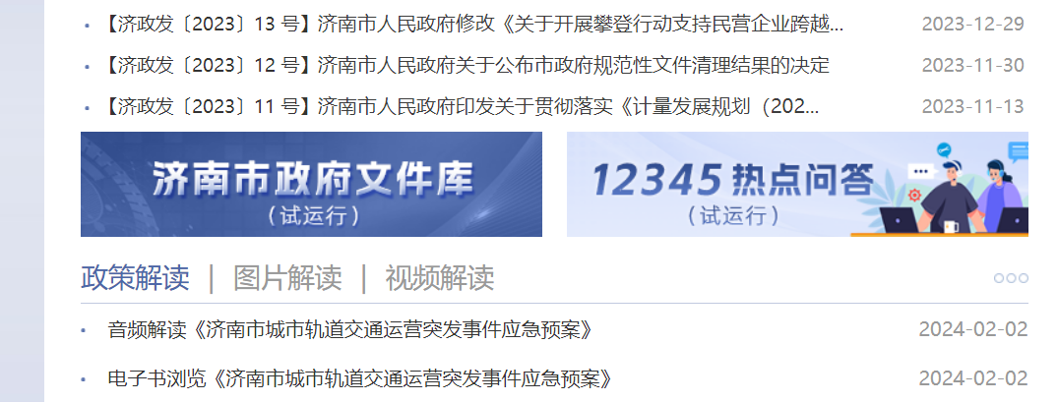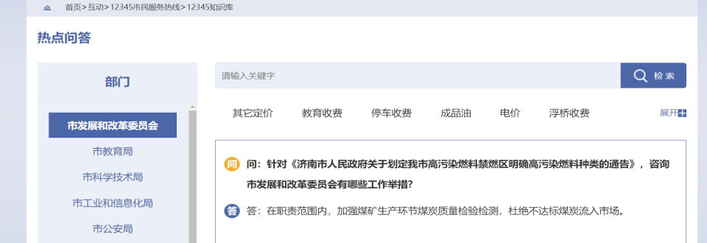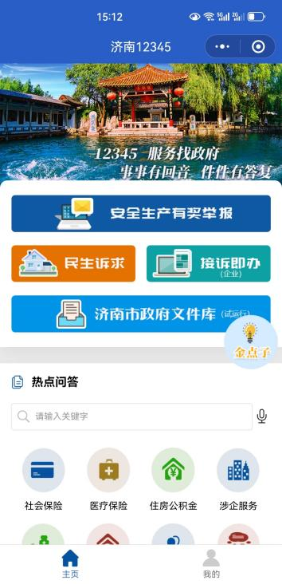

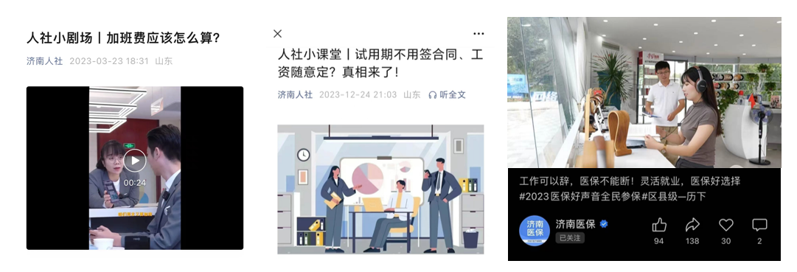**三是创新开展情景剧解读。**聚焦提高政策解读实效，部分市直部门从受众群体角度出发，运用受众群体熟悉的语言，利用短视频、动漫、情景剧等形式，推出一系列政策解读情景剧。市人力资源社会保障局依托“济南人社”订阅号，创新开设“人社小剧场”“人社小课堂”“工伤预防小贴士”等板块，围绕就业创业、社会保障、人事人才、劳动关系等民生关注事项，推出短视频350余期，阅读量超百万。市医保局利用“济南医保”微信服务号制作群众关注热点问题情景剧、动画、采访解说、曲艺作品系列短视频45个，广受好评。

**四是创新开展新媒体直播解读。**部分市直部门进一步丰富政策解读形式，充分发挥政务新媒体宣发优势，打造专业化政策直播讲解员队伍，对相关政策进行全方位直播解读。市交通运输局开设“交通运输执法大讲堂”专题，已开展法律政策解读讲堂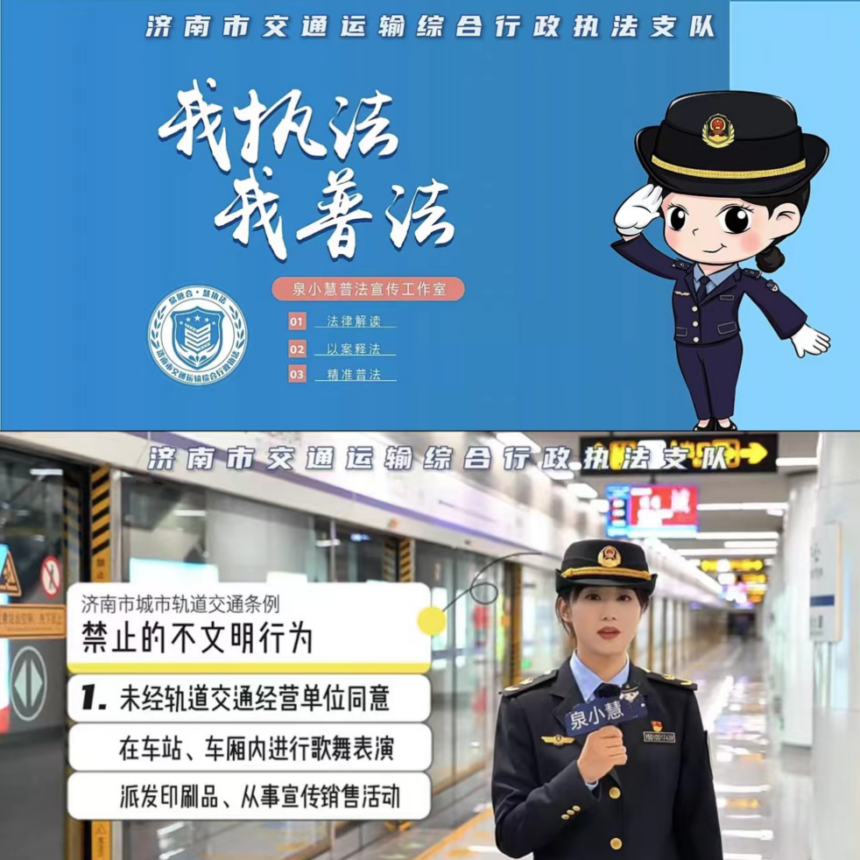18期；创新“互联网直播+执法”模式，交通执法全过程直播，累计直播30余次，浏览量达3000余万人次，达到“宣传出亮点、普法显力度、监督见实效”的良好效果。市医保局利用抖音短视频平台“济南医保心”账号开展直播280场，打造“一对多”“面对面”线上直播答疑渠道，累计观看量达170余万人次。

　　（五）本行政机关政府信息公开工作年度报告数据统计需要说明的事项。主动公开政府信息情况中，现行有效政府规章件数为62件，根据上级对政府规章数量统计“关于修改、废止规章的决定不收入规章库”相关要求，2023年10月26日，济南市人民政府令第285号《济南市人民政府关于修改〈济南市国有土地上房屋征收与补偿办法〉的决定》对2013年7月20日发布的《济南市国有土地上房屋征收与补偿办法》（济南市人民政府令第248号）进行了修订，故2023年10月26日发布的济南市人民政府令第285号《济南市人民政府关于修改〈济南市国有土地上房屋征收与补偿办法〉的决定》不重复计入现行有效规章库。收到和处理政府信息公开申请情况中，第三项“本年度办理结果”中第（六）项“其他处理”的第3项“其他”中375件依申请公开件包含“申请人自愿撤回申请”“属于咨询事项”“申请人申请内容非《政府信息公开条例》所指的政府信息”等内容。

